Учителям изобразительного искусства хорошо знакомы два имени: Б.М. Неменского и В.С. Кузина. По программам, разработанным этими выдающимися художниками-педагогами, работает не одно поколение учителей изо. Памяти В.С. Кузина уже второй год подряд посвящены конференции при Областном Государственном университете в г. Мытищи.
29 мая 2012 г в научно-образовательном центре искусств ГБОУ Педагогическая академия, состоялась II научно-практическая конференция «Кузинские чтения» по теме «Новые УМК предметной области «Изобразительное искусство»: апробация, внедрение, результативность учебных достижений школьников».

Открыл конференцию Ломов С.П. - доктор педагогических наук, профессор, академик РАО, президент ГБОУ Педагогическая академия.
Его выступление, было посвящено новым линиям учебников по изобразительному искусству и вызвало живой отклик у участников конференции. Станислав Петрович отметил, что в настоящее время выпускается большое количество учебников, но следует обратить внимание на то, что нужно с осторожностью выбирать методику работы по этим учебникам. Например, учебники Куревиной, Савенковой Л.Г. в учебном процессе не рекомендует использовать, т.к. авторы используют только игровой метод преподавания, который не ведет к развитию творческих способностей ребенка. Учебники Сокольниковой, рекомендуются для семейного использования, Учебники Ермолинской предназначены не для образовательных школ. Рекомендовалось использовать линии Горяевой, Неменской, Питерских( под рук. Б.М. Неменского) и комплект С.П. Ломова, основанный на материалах В.С. Кузина. Выступление С.П.Ломова вызвало большой резонанс в зале. Так, молодое поколение учителей ( в отличие от учителей более старшего поколения) считает, что рисование с натуры (а это основная концепция линии В.С. Кузина, не ведет к развитию творческих способностей ученика. Но остановимся на мнении, что во всем требуется сбалансирование и интерпретация, т. к существует ряд объективных и субъективных причин.
Отмечалось, что работа по новым стандартам предусматривает использование проектной деятельности учащихся. Знания, умения и навыки - основа проектной деятельности.
На конференции также были рассмотрены вопросы по аттестации учителей, проблемы методики и практики работы по нравственно-патриотическому воспитанию в детском творчестве и т. п.
На конференцию был приглашен профессор Орловского государственного педагогического университета, доктор педагогических наук, заслуженный деятель искусств РФ, соратник В.С. Кузина Хворостов А.С. Он рассказал о том, каким человеком, художником и педагогом был В.С. Кузин.
Уже два года подряд Педакадемия проводит конкурс учебного рисунка им. В.С.Кузина.
Цель конкурса - необходимость сохранения школы реалистического изобразительного искусства, пропаганда классического художественного образования.
На конференции были озвучены победители этого конкурса. Также памятные дипломы и грамоты получили победители и призеры конкурса методических разработок "Педагогическая палитра".
По окончании конференции участники смогли посетить мастерскую иконописи (руководитель мастерской - профессор, к.п.н., Мезенцева Ю.И.).

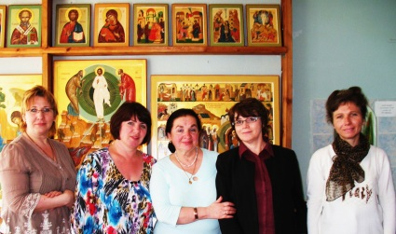

Подведены итоги III областного конкурса учебного рисунка,
посвященного памяти художника и педагога Кузина Владимира Сергеевича.

Победителями конкурса стали:

в номинации «Лучший учебный натюрморт (академический рисунок)»
младшая возрастная группа – 13-15 лет

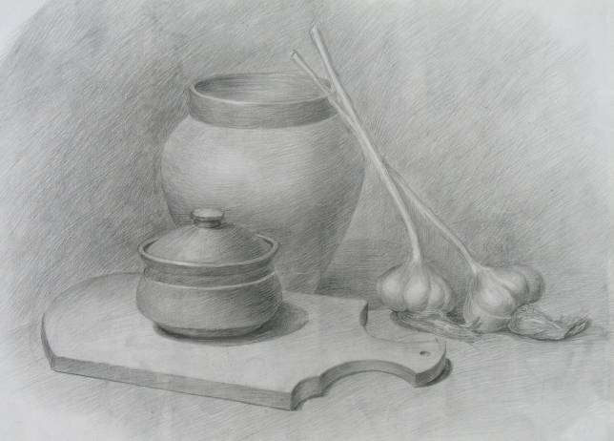

1 место – Мунджишвили Ирина, 14 лет, МКОУ лицей № 8,
г. Солнечногорск

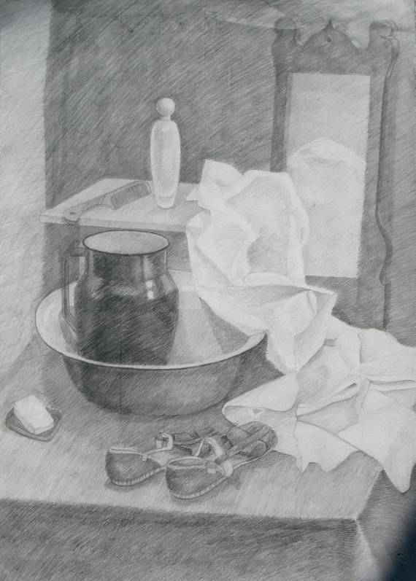

2 место – Рысина Дарья, 15 лет, МОУ СОШ №15
с углубленным изучением отдельных предметов,
г.Электросталь
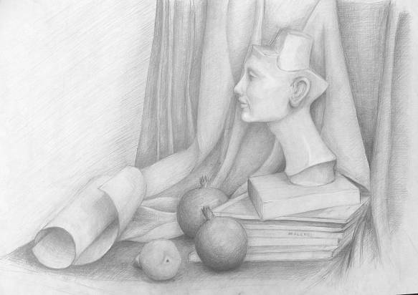

3 место – Миронова Ольга, 15 лет, МОУ ДОД Дом детского творчества, г. Лыткарино

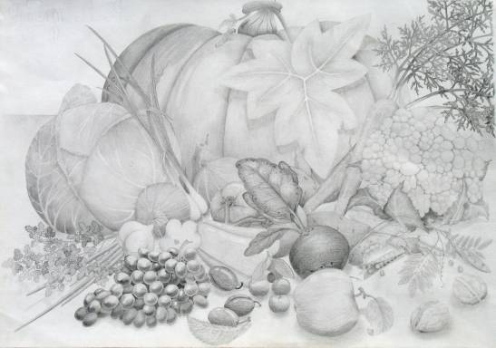
3 место – Кривун Анастасия, 14 лет, МОУ СОШ № 5, г. Павловский Посад
в номинации «Лучший учебный натюрморт (академический рисунок)»
старшая возрастная группа – 16-18 лет

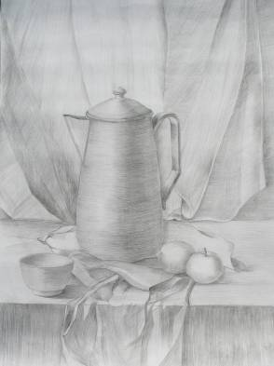

2 место – Романова Ольга, 16 лет, МБОУ Гимназия № 4, г. Одинцово

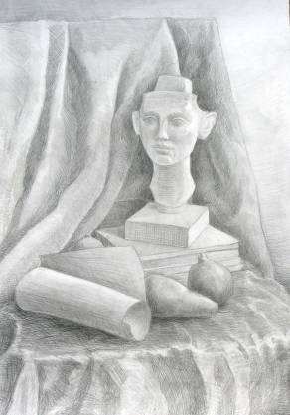

3 место – Хайрутдинов Данила, 17 лет, МОУ ДОД Дом детского творчества, г. Лыткарино

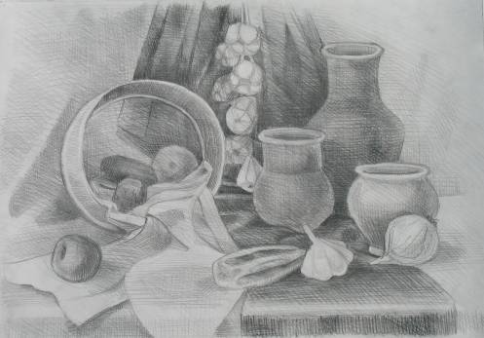

3 место – Кутепова Анна, 16 лет, МБОУ Одинцовская СОШ №12, г. Одинцово

в номинации «Лучший учебный натюрморт (живопись)»
младшая возрастная группа – 13-15 лет

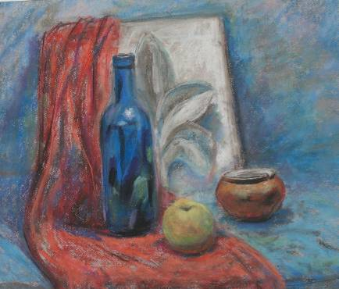

1 место – Пронина Наталья, 15 лет, МОУ ДОД ЦДТ «Импульс», г. Видное

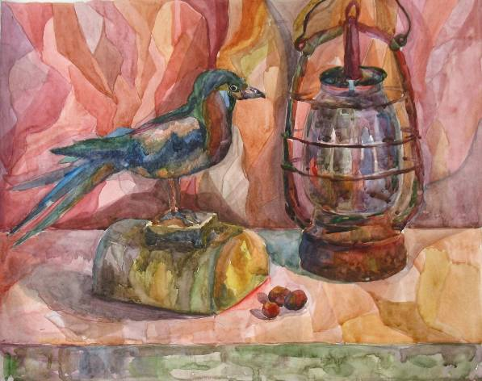

2 место – Королева Любовь, 15 лет, МОУ СОШ №19, г. Электросталь

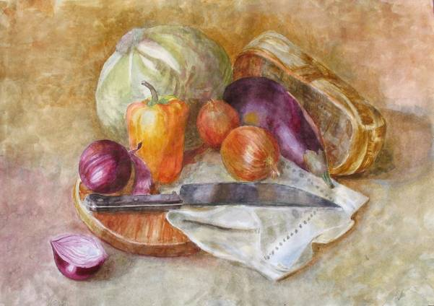

2 место – Хамдохова Фатима, 14лет, МБОУ СОШ № 16, г. Одинцово

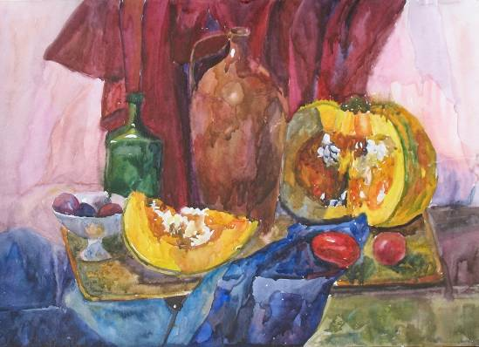

3 место – Рысина Василиса, 15 лет, МОУ СОШ №15 с УИОП, г. Электросталь

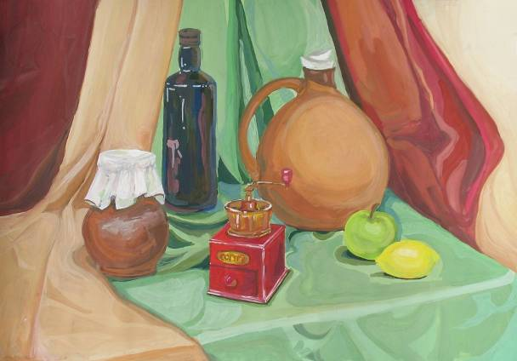

3 место – Евтушенко Ксения, 14 лет, ЦРТД и Ю «Ровесник», г. Истра
в номинации «Лучший учебный натюрморт (живопись)»
старшая возрастная группа – 16-18 лет

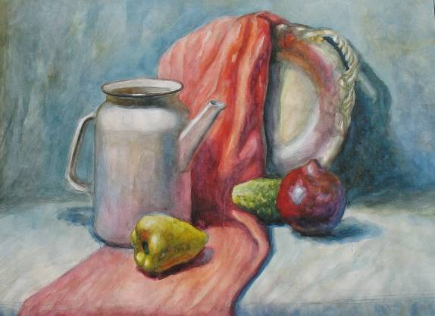

1 место – Тафинцева Ангелина, 16 лет, МОУ ДОД ЦДТ «Импульс», г. Видное

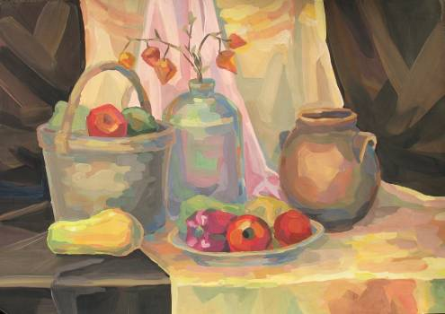

2 место - Кутепова Анна, 16 лет, МБОУ Одинцовская СОШ №12, г. Одинцово
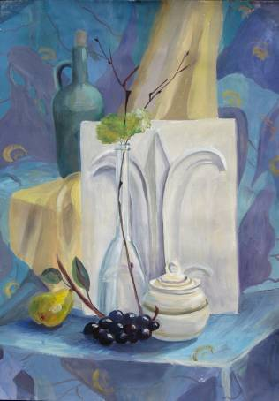
3 место – Дема Ирина, 16 лет, МБОУ ДОД «Детская школа искусств», г. Юбилейный

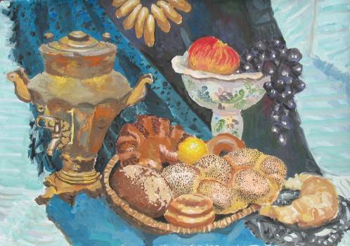
3 место – Середина Василиса, 18 лет, МБОУ Гимназия №7, г. Одинцово
в номинации «Лучший творческий натюрморт»
младшая возрастная группа – 13-15 лет

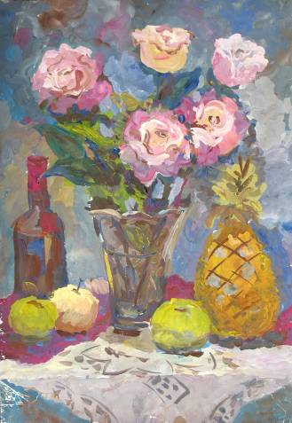
1 место – Ионова Мария, 14 лет, МАОУ «Гимназия им. Н.В. Пушкова», г. Троицк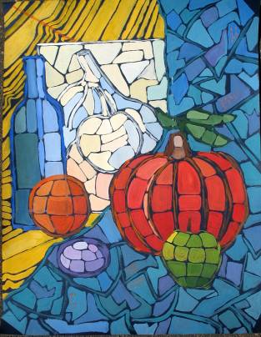

2 место – Набатова Ирина, 13 лет МБОУ ДОД «Детская школа искусств»,
г. Юбилейный

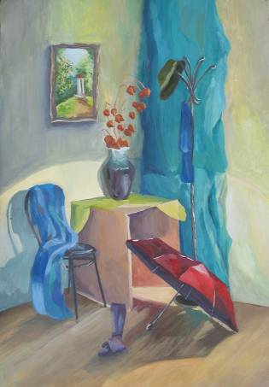

3 место – Каночкина Наталья, 14 лет, МБОУ ДОД «Детская школа искусств»,
г. Юбилейный
В номинации «Гипсовая голова (академический рисунок)»
младшая возрастная группа – 13-15 лет

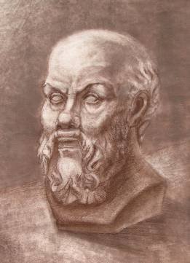

2 место - Скакун Наталья, 15 лет, МБОУ ДОД «Детская школа искусств», г. Юбилейный

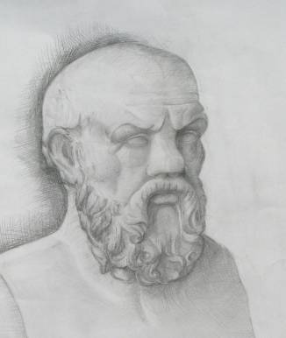

2 место – Каичева Софья, 14 лет, МОУ ДОД Дом детского творчества,
г. Лыткарино
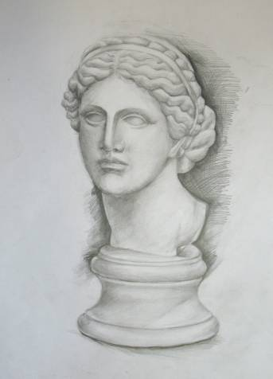
3 место – Ильичева Анна, 14 лет, МОУ ДОД Дом детского творчества, г. Лыткарино

В номинации
Композиция по теме «Отечественная война 1812 г.»
Младшая возрастная группа
(13 – 15 лет)
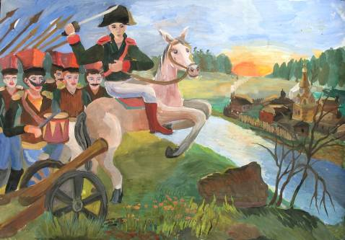

1 место - Шишков Михаил, 14 лет, Ново-Харитоновская СОШ №10

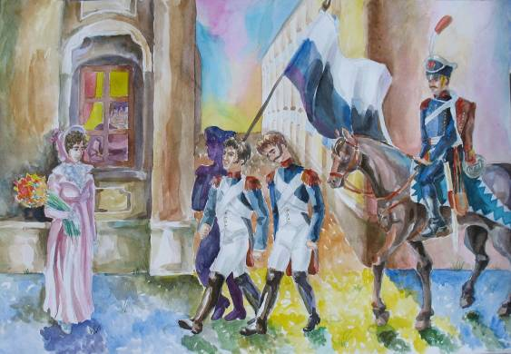

2 место - Масямова Алия Ружановна, 13 лет,
МАОУ Востряковский лицей №1, г. Домодедово

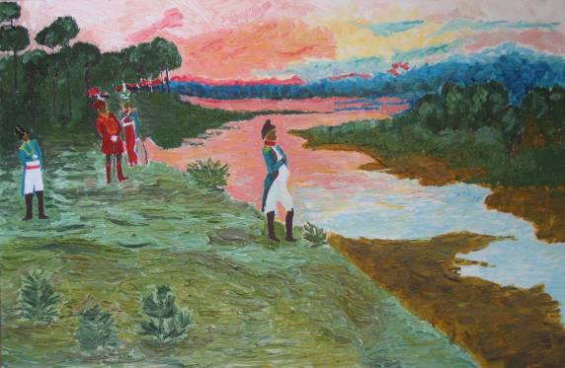
3 место - Сергеева Анастасия, 13 лет, МАОУ Востряковский лицей №1, г. Домодедово

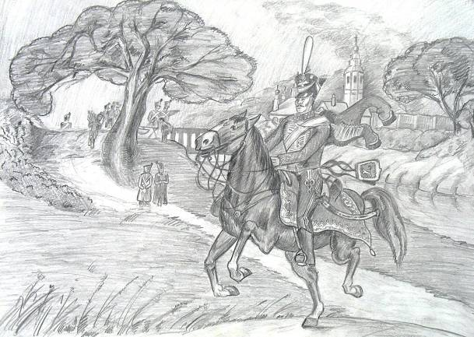
3 место - Деюшин Михаил, 13 лет, Детская художественная студия «Кисточка», г. Электросталь
В номинации
Композиция по теме «Отечественная война 1812 г.»
старшая возрастная группа
(16 – 18 лет)

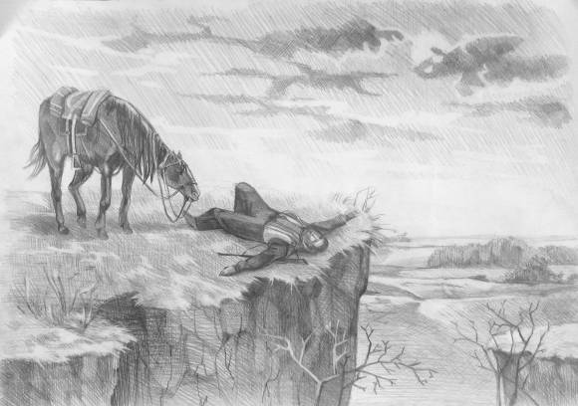

1 место - Кутепова Анна, 16 лет, МБОУ Одинцовская СОШ №12, г. Одинцово

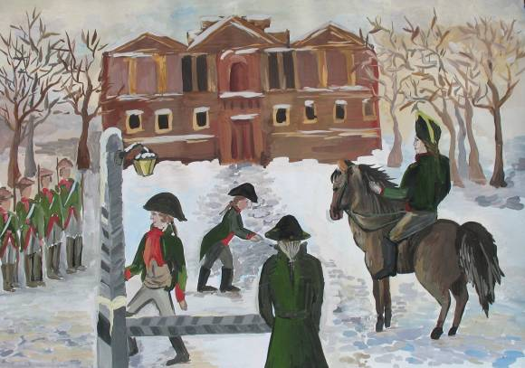
2 место - Епифанова Александра, 16 лет, Ново-Харитоновская СОШ

